Кому выгоден очередной запрет на голландскую продукцию?
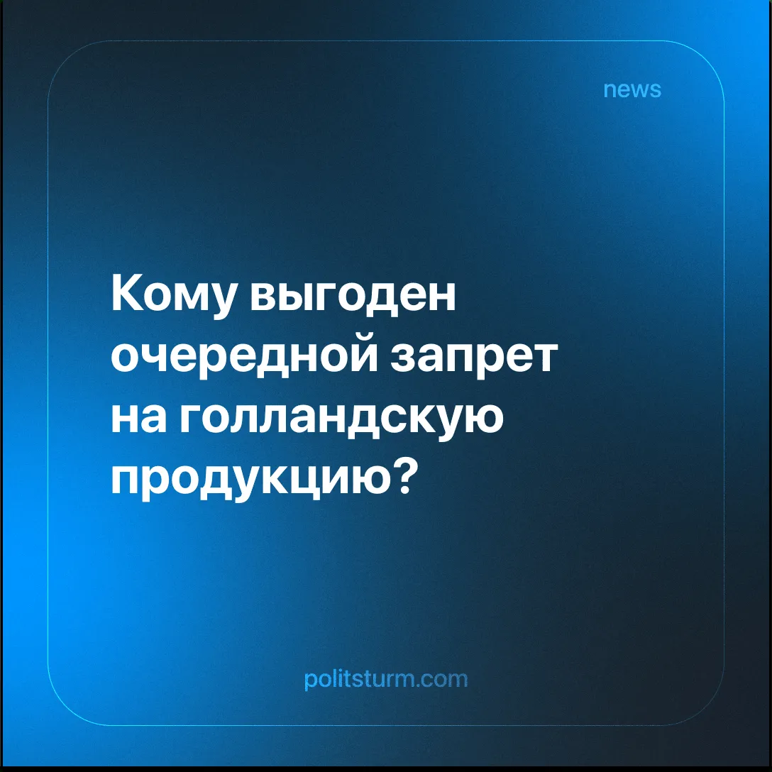

Оригинальная статья
2025-07-10
2 мин. на чтение

Россельхознадзор вновь запретил ввоз семян из Нидерландов, сославшись на вредные свойства импортного материала, представляющие угрозу для отечественного сельского хозяйства [1].
Подобный запрет уже действовал в 2023 году: тогда он касался прямого экспорта из тех же Нидерландов по тем же самым санитарным причинам [2]. Однако это не помешало бизнесу продолжать закупки через третьи страны. Основной транзит шёл через Турцию, о чём прямо заявляли турецкие предприниматели, охотно поделившиеся цифрами и прогнозами по дальнейшему сотрудничеству [3].
Ни "противостояние" с Западом, ни официальные запреты не помешали бизнесменам - местным и иностранным - делать миллионные доходы. Так в чём разница между запретом прошлым и нынешним?
Отличие в том, что в 2025 году ограничения уже касаются и транзита через третьи страны. Это значит, что теперь удар пришёлся и по турецким перекупщикам. Почему же решение ограничить импорт "опасных" голландских семян из Турции принимается лишь спустя два года после их прямого запрета?
Не связано ли это с обострением дипломатических отношений между Россией и Азербайджаном? Турция давно оказывает поддержку Баку, наращивает инвестиции в его экономику. В ответ получает энергоносители Каспийского региона, тем самым постепенно снижая свою зависимость от российского газа [6].
Возможно что, сельхоз ограничения не просто забота о безопасности, а политический сигнал Анкаре не вмешиваться в постсоветские дела. Может ли быть реальная угроза для сельского хозяйства лишь поводом для экономического давления? Ведь, начиная с 2023 года, эти же семена никого не смущали, не вызывали проверок и громких заявлений.
Тем временем аграрии возмущены. По их словам, российский посевной материал уступает по качеству импортному, а запрет стал для отрасли неожиданным. Бизнес не успел "перестроиться", и теперь фермеры опасаются, что часть овощей просто не удастся засеять, что приведёт к росту цен на них [1].
Примечательно, что у отечественного агропрома было как минимум два посевных сезона на подготовку к импортозамещению. Чем они занимались всё это время?
Особенно смешно и грустно слышать эту новость, вспоминая громкие обещания чиновников пару недель назад, предсказавших двукратное снижение цен на овощи к сентябрю [5]. Очередной популизм разбивается об объективные законы капиталистического рынка: фермеры закладывают в цены потенциальные убытки, поставщики и логисты - свои издержки.
В результате, конечный потребитель снова должен оплачивать риски "эффективных собственников". Особенно тяжело это отражается на тех, кто живёт от зарплаты до зарплаты. Ведь итоговая цена на прилавке - сумма всех наценок по пути от поля до магазина.
В условиях социалистической экономики, как альтернативы, подобная ситуация в принципе была бы невозможна. Производство семян, как и всей продукции, находилось бы под контролем трудящихся, благодаря отсутствию частной собственности как таковой.
Распределение всех материальных благ происходило бы централизованно, через государственные структуры, минуя все цепочки посредников. Таким образом, продажа происходила бы без наценок, но по реальной стоимости. Ценник формировался бы трудом многих людей, а не желанием наживы единиц.
Главная причина всех бед - стремление предпринимателей к максимальной прибыли, что мы и видим. Не пора ли перейти к социалистической системе, задуматься о том, что нужно большинству? Ведь только так возможно выстроить продовольственную безопасность, где цены не зависят от чьей-то политической обиды или воли финансовых воротил.
Источники:
[1] Газета.RU «Россиянам рассказали о риске исчезновения некоторых овощей с прилавков» от 4 июля 2025 г.
[2] Forbes.RU «Россельхознадзор запретил ввоз семян и саженцев из Нидерландов» от 23 ноября 2023 г.
[3] Анадолу «Türk tohumcular Rusya ile işbirliğini güçlendiriyor» от 30 ноября 2023 г.
[4] РБК «В чем причина обострения между Россией и Азербайджаном» от 30 июня 2025 г.
[5] Газета.RU «Россиянам пообещали резкое снижение цен на овощи» от 23 июня 2025 г.
[6] USC Dornsife «An Overview of the Turkish-Azerbaijani Economic Cooperation» дата обращения 08 июля 2025 г.

Оригинальная статья

